INFORME DE GUÍA PRÁCTICA

1. **PORTADA**

Tema: Creación de una nueva instancia en SQL Server Unidad de Organización Curricular: BÁSICA

Nivel y Paralelo: 4 – “A” Alumnos participantes: Carlos Cholota

Asignatura: Sistemas de Bases de Datos Distribuidas Docente: Ing. Ruben Caiza

1. **INFORME DE GUÍA PRÁCTICA**
   1. **Objetivos**

**General:**

Crear de una nueva instancia en SQL Server

**Específicos:**

* + - Instalar SQL Server en el sistema operativo Ubuntu.
    - Configurar correctamente las instancias A
    - Verificar la conexión y operatividad de la instancia a través de la herramienta sqlcmd.
  1. **Modalidad**

Presencial

* 1. **Tiempo de duración Presenciales:** 6

**No presenciales:** 0

* 1. **Instrucciones**
     + Verifique que está instalado SQL Server (instancia por defecto)
     + Se debe crear una instancia.
  2. **Listado de equipos, materiales y recursos**

Listado de equipos y materiales generales empleados en la guía práctica:

* + - Inteligencia Artificial
    - Computador
    - TAC
    - SQL Server

TAC (Tecnologías para el Aprendizaje y Conocimiento) empleados en la guía práctica:

* Plataformas educativas
* Simuladores y laboratorios virtuales
* Aplicaciones educativas
* Recursos audiovisuales
* Gamificación

☒Inteligencia Artificial

Otros (Especifique): Documentación oficial de Microsoft

* 1. **Actividades por desarrollar**

Para realizar la primera parte de esta APE, que consiste en instalar SQL Server, seguimos los siguientes pasos:

1. Abrimos el terminal de UBUNTO, el cual ya hemos instalo previamente en la máquina virtual.
2. Ingresamos esta línea para importar las claves GPG del repositorio público:

**curl https://packages.microsoft.com/keys/microsoft.asc | sudo tee /etc/apt/trusted.gpg.d/microsoft.asc**

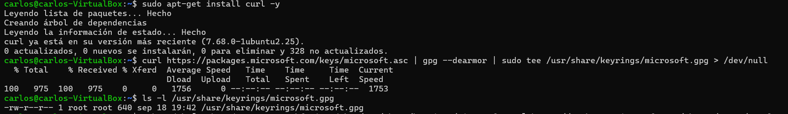

1. Luego, registramos el repositorio de SQL Server para Ubuntu:

**curl https://packages.microsoft.com/keys/microsoft.asc | gpg --dearmor | sudo tee /usr/share/keyrings/microsoft.gpg > /dev/null**

Ejecutamos los siguientes comandos para instalar SQL Server:

**sudo apt-get update**

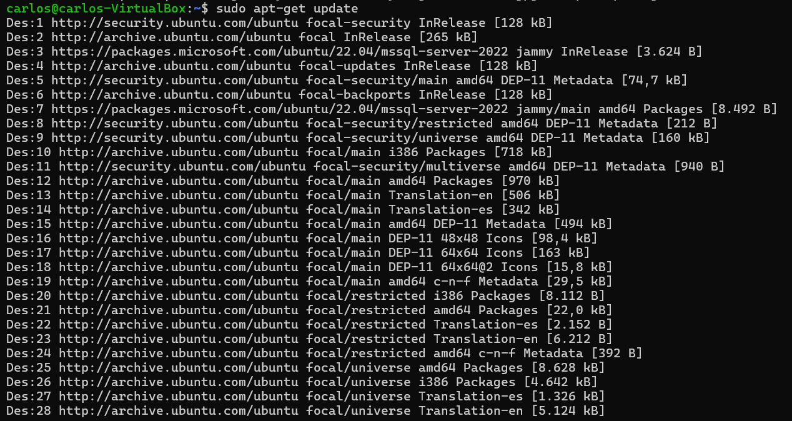

**sudo apt-get install -y mssql-server**

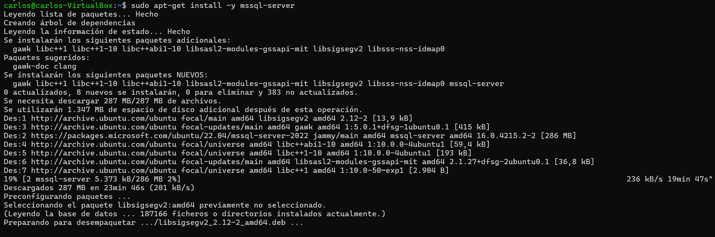

1. Una vez que se complete la instalación, configuramos SQL Server. Para eso,ejecutamos:

**sudo /opt/mssql/bin/mssql-conf setup.**

- Seleccionamos la edición “Developer”.

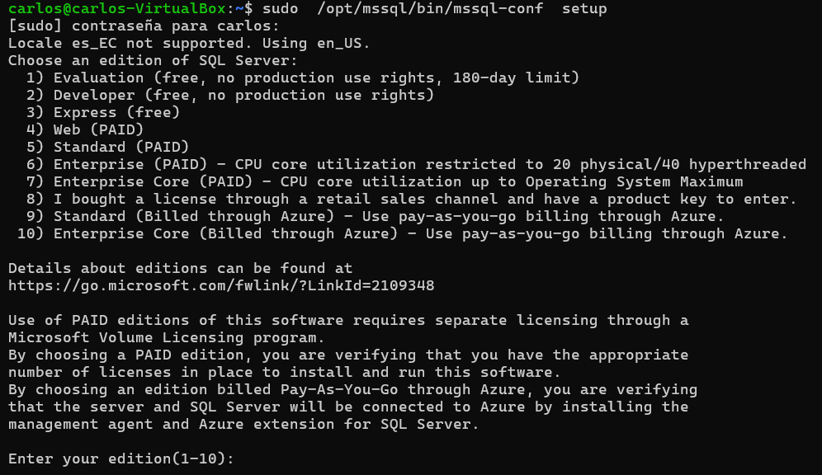

- Elegimos el idioma

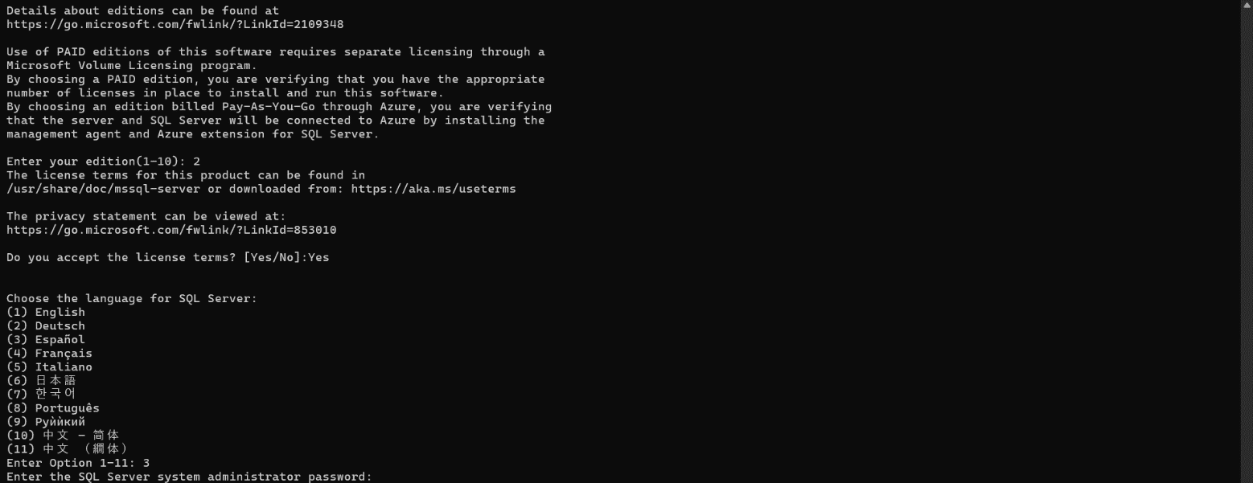

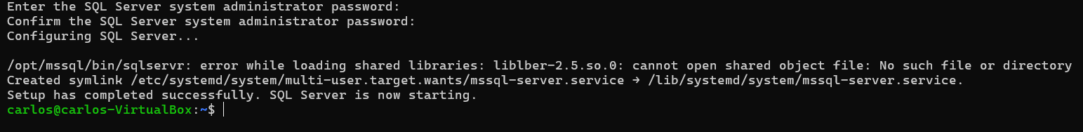

1. Para verificar que el servicio está activo, usamos:

**systemctl status mssql-server --no-pager**

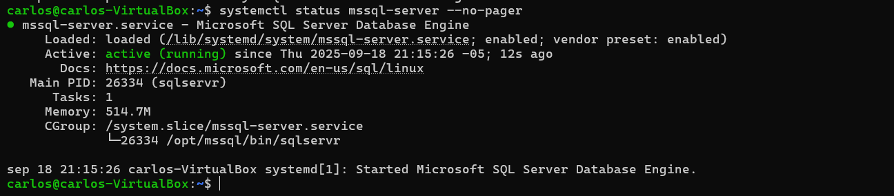

1. Instalamos el programa curl(si no esta instalado) con: **sudo apt install curl**

Y registramos el repositorio de Ubuntu de Microsoft:

**curl https://packages.microsoft.com/config/ubuntu/20.04/prod.list | sudo tee /etc/apt/sources.list.d/mssql-release.list**



1. Actualizamos los paquetes disponibles: **sudo apt-get Update**

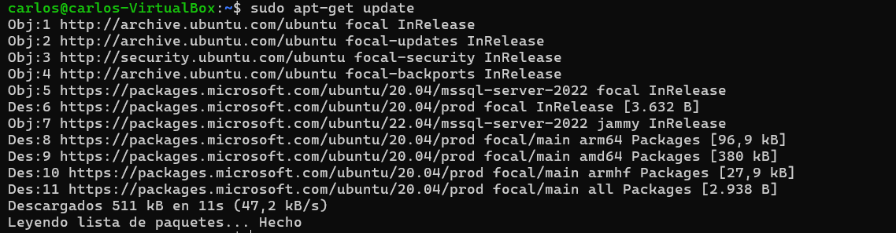

1. Instalamos la herramienta de línea de comandos para SQL Server: **sudo apt-get install mssql-tools18**

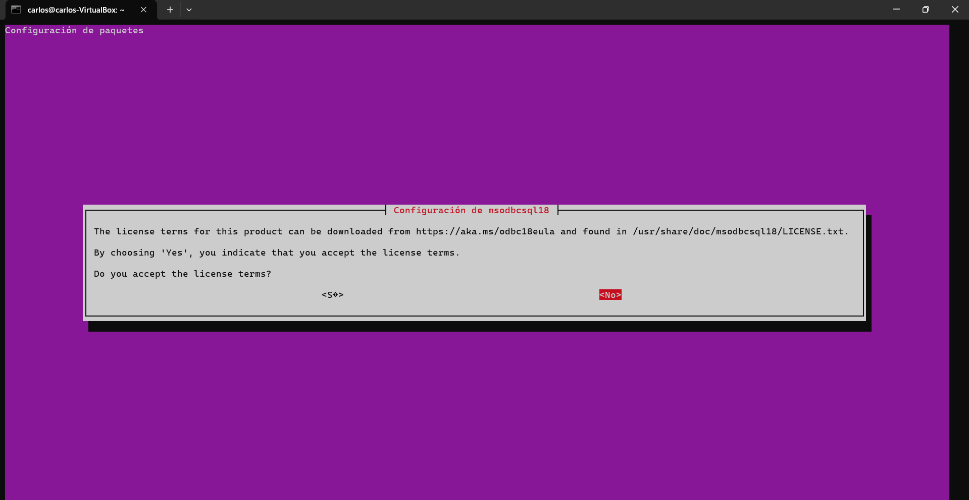

# Conexión local a SQL Server:

1. Ejecutamos **sqlcmd** con los siguientes parámetros el nombre de SQL Server (**-S**), el nombre de usuario(**-U**) y la contraseña (**-P**). En este caso utilizamos como nombre de usuario **localhost**, el nombre de usuario **sa** y la contraseña va hacer **sqlMyadmin7:**

**sqlcmd -S localhost -U sa -P “sqlMyadmin7”**

- Una vez dentro, verificamos las bases de datos existentes con: **Select name from sys.Databases ,** seguido de **go,** para ver las bases de datos que se tiene creadas.



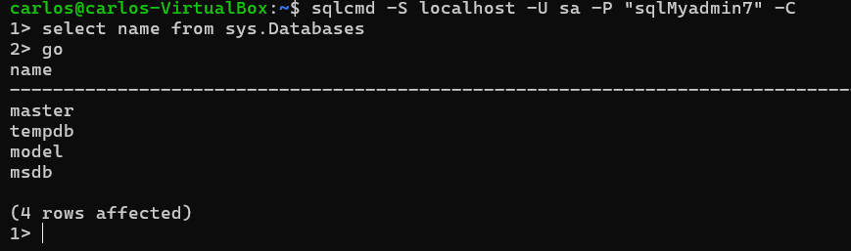

**Instalación de Azure Data Studio en Ubuntu:**

1. Desde el navegador de Ubuntu, buscamos "Download Azure Data Studio"

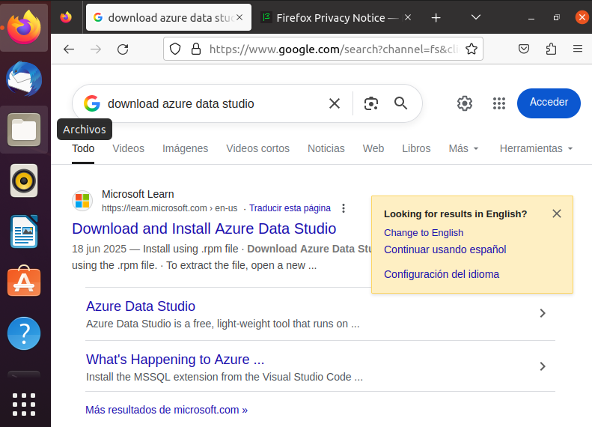

1. Descargamos la versión para Linux

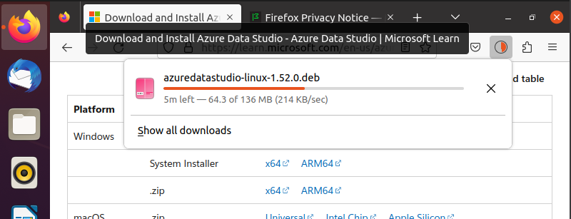

1. Buscamos el archivo descargado y lo instalamos.

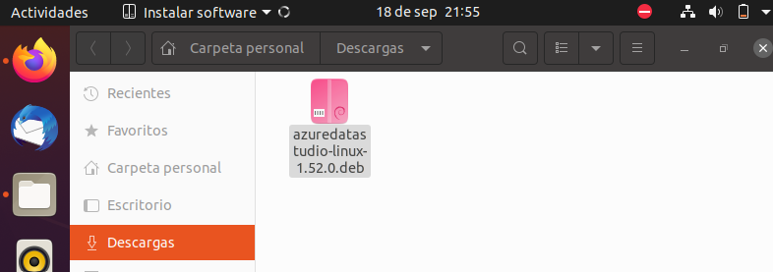

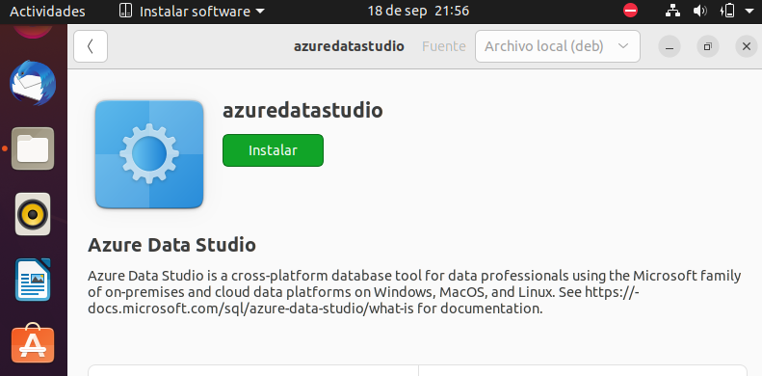

1. Visualizacion en nuestro escritorio

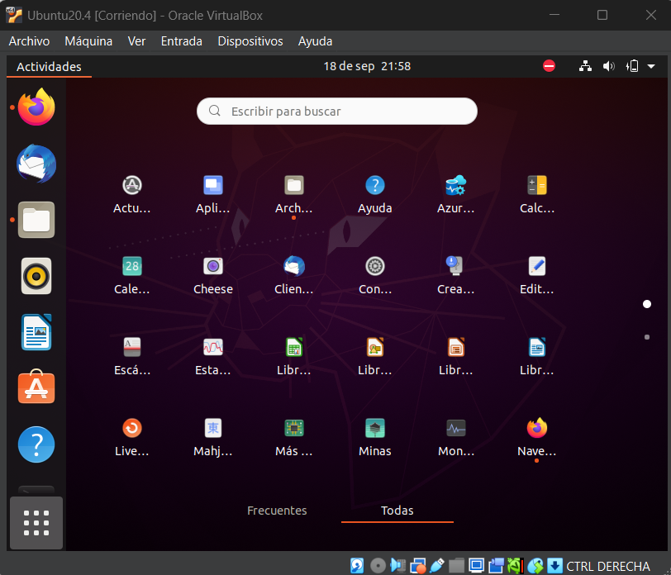

# Conexión desde Azure en Ubuntu a SQL Server:

* 1. Abrimos la aplicación de Azure, previamente instalada, damos clic en la parte donde dice **Create a connection.**

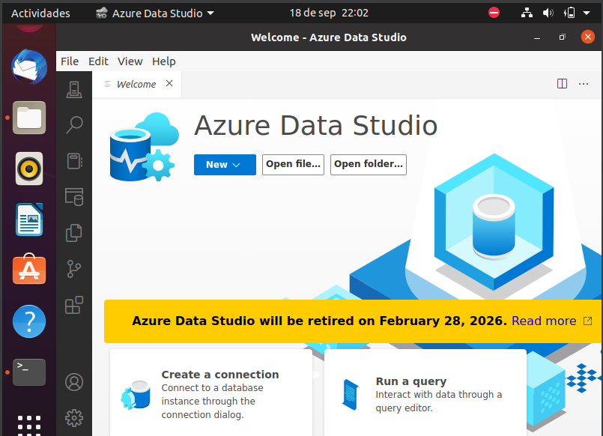

* 1. Nos va a salir la siguiente ventada, en donde debemos colocar los siguientes parámetros: el servidor(**localhost**), como nombre de usuario **sa**, y la contraseña que ya hemos utilizado **sqlMyadmin7.** Después de esto damos clic en conectar.

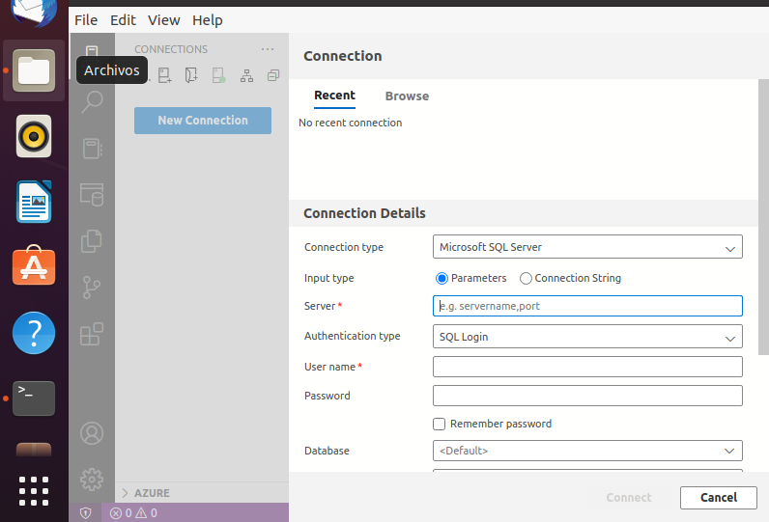

* 1. Conectamos y accedemos al servidor SQL.

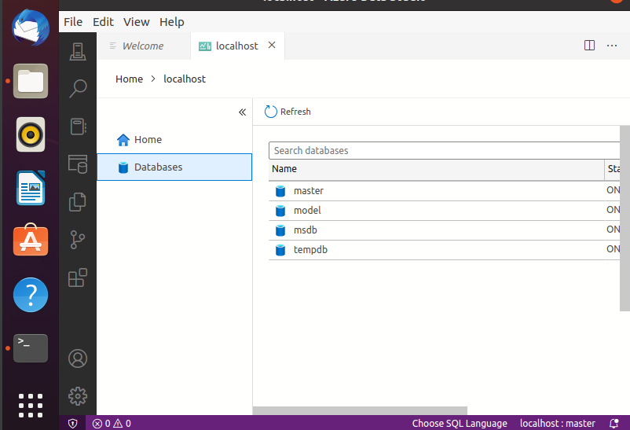

* 1. Ingresamos al terminal y ejecutamos el siguiente código para saber la ip del equipo de Ubuntu: **ifconfig.**

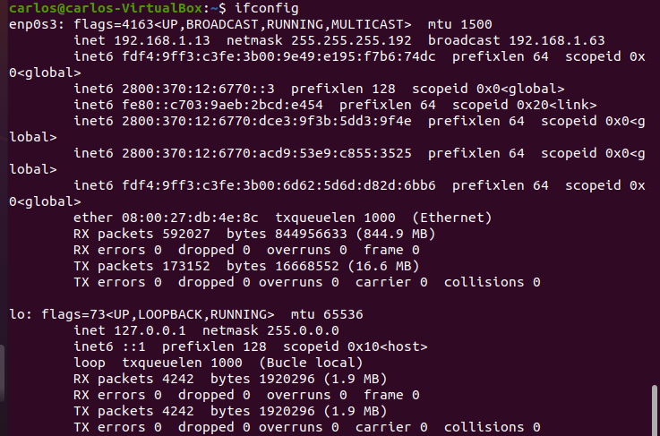

* 1. Instalamos SQL Server Management Studio

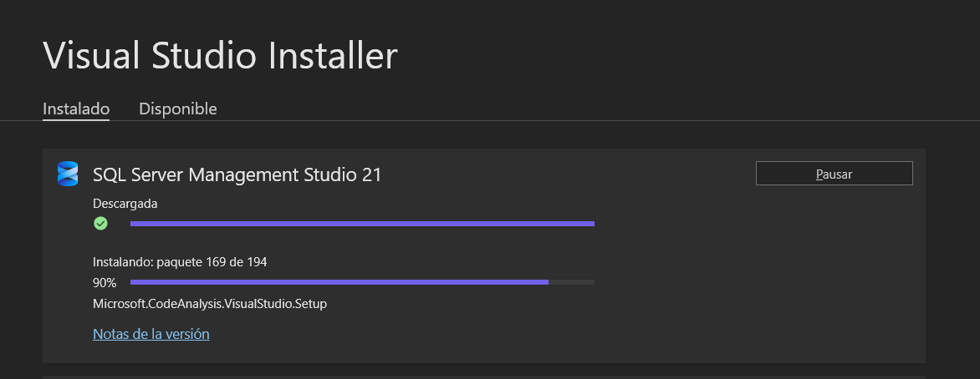

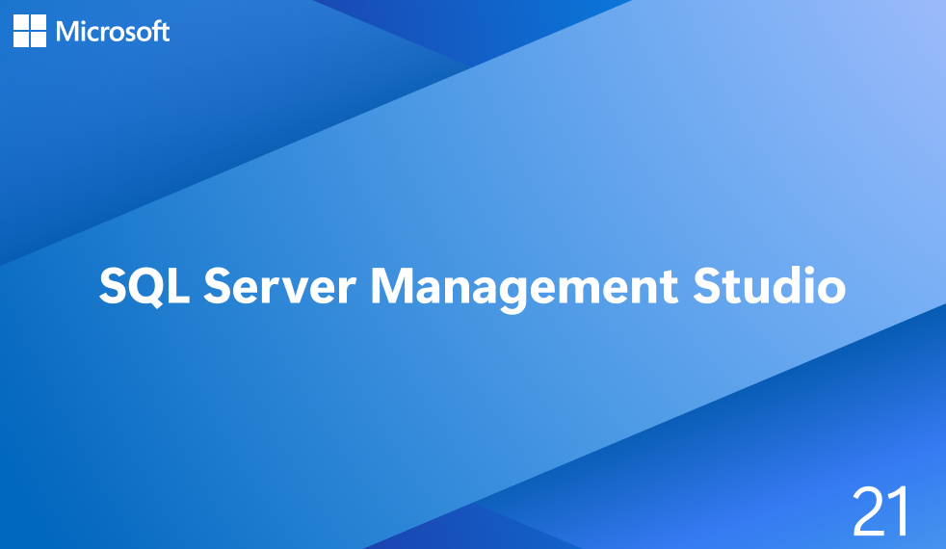

Desde Windows, abrimos SQL Server Management Studio y nos conectamos usando:

* + - IP: la de la máquina virtual Ubuntu (por ejemplo, 192.168.10.5)
    - Usuario: sa
    - Contraseña: sqlMyadmin7

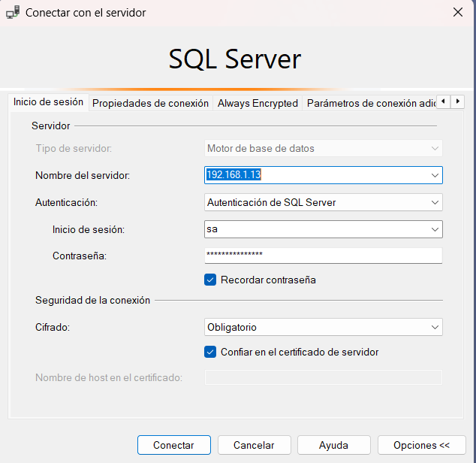

* 1. Verificamos que podemos acceder a SQL Server instalado en Ubuntu

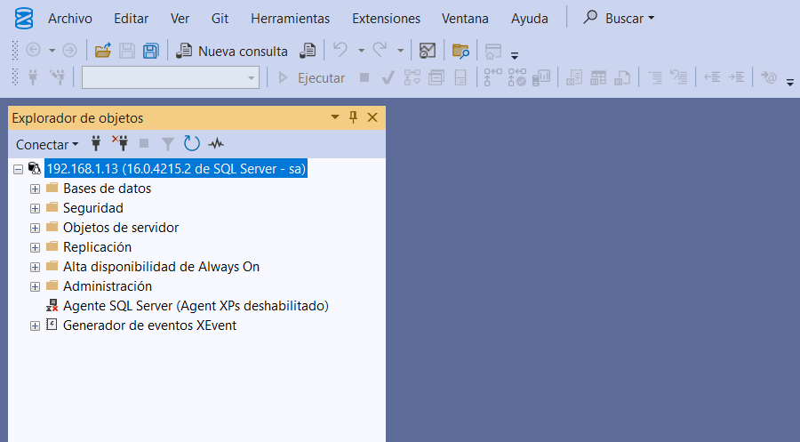

# Creación de la instancia:

1. En Ubuntu, desde la terminal, accedemos a SQL Server: **sqlcmd -S localhost -U sa**

**-P "sqlMyadmin7" -C**

1. Creamos una base de datos llamada **Instancia_A ,** y verificamos que se creo correctamente : **select name from sys.databse**

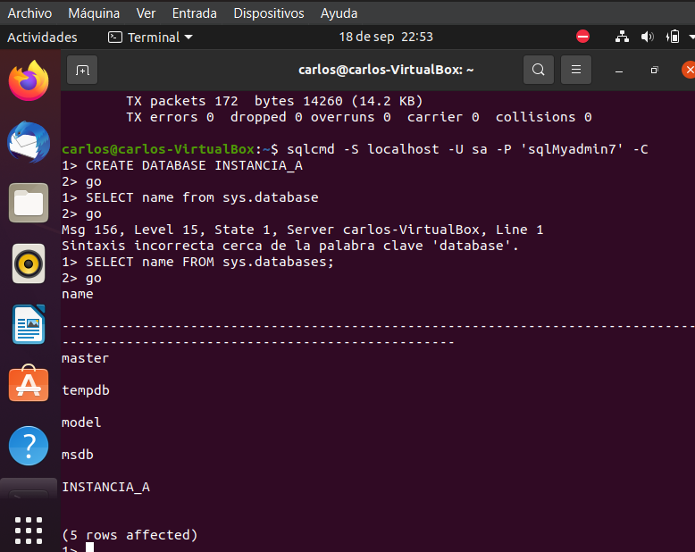

1. Desde Windows, en SQL Server, comprobamos que la base Instancia_A también aparece.

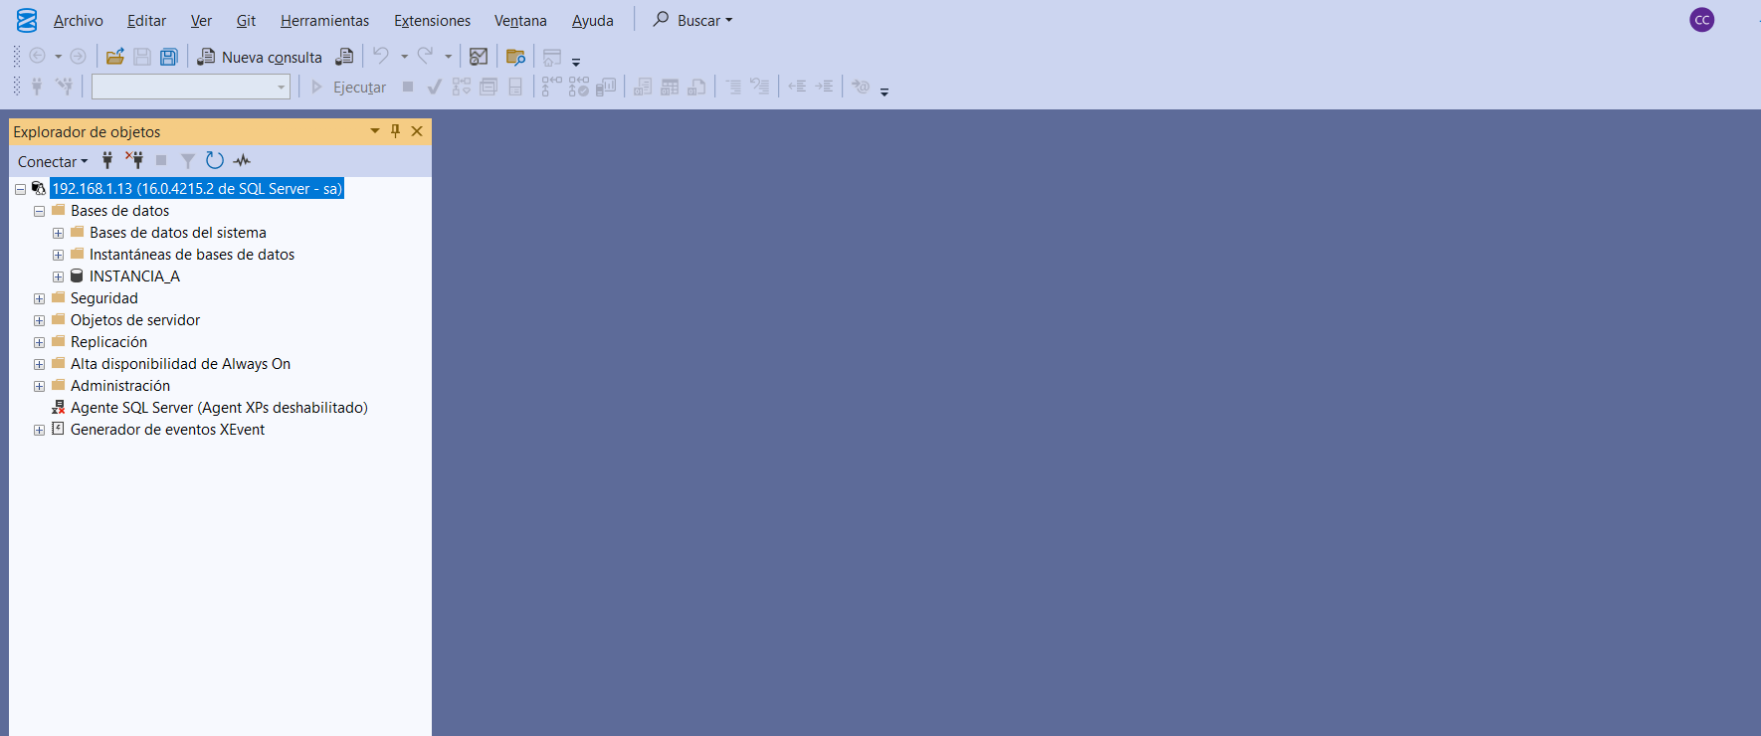

1. Creamos tablas con los nombres Estudiantes_Quito, Estudiantes_Ambato y Estudiantes_Cuenca, en cada tabla ingresamos sus respectivos datos, también creamos una vista con el nombre Estudiantes_todos, en donde tendremos los datos de todos los estudiantes.

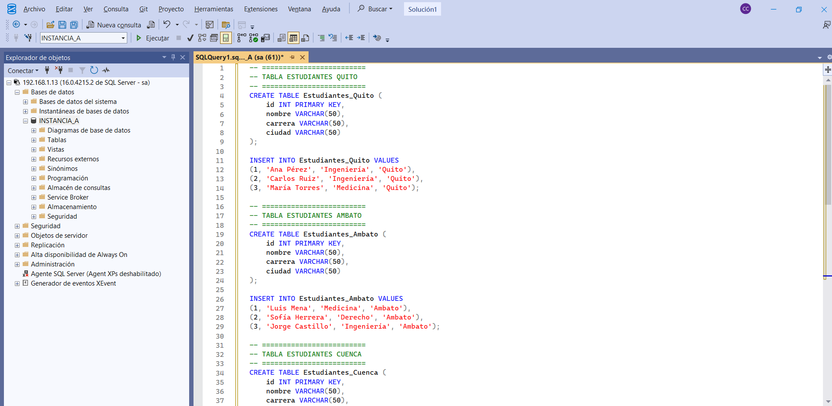

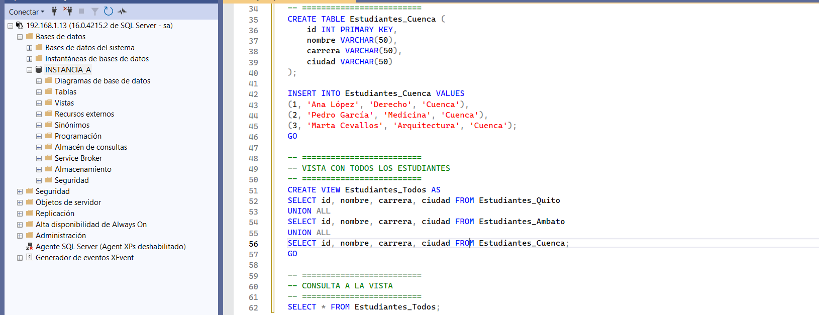

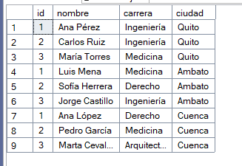

1. Verificamos la información
   * Desde Windows, en SQL Server Management Studio.

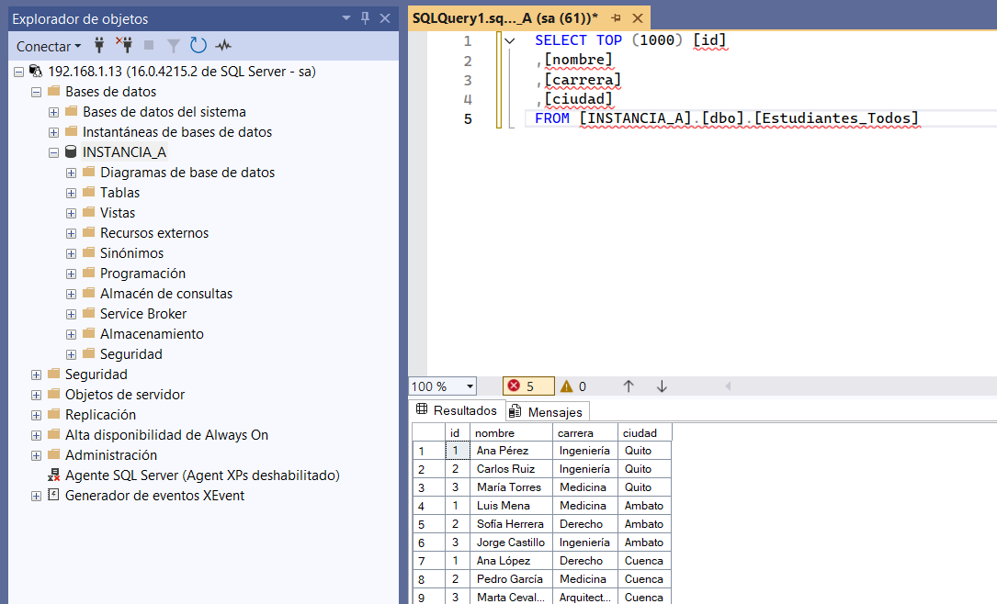

* + Desde la terminal de Ubuntu usando sql-Terminal

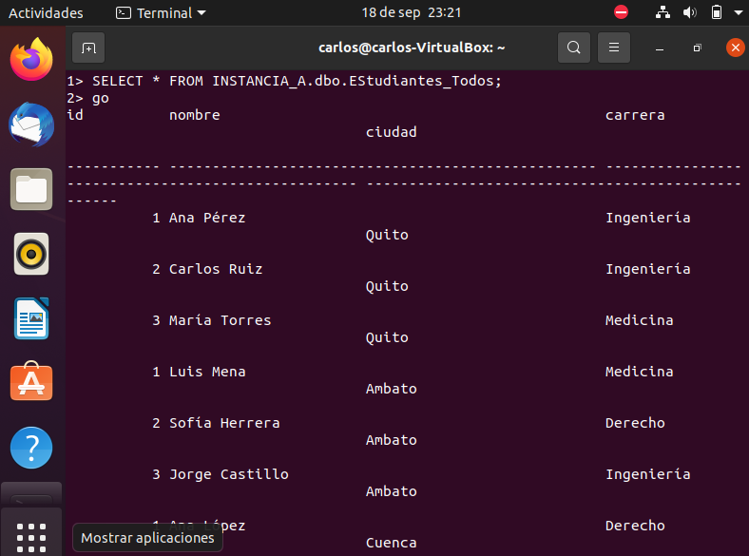

* + Desde Azure Data Studio en Ubuntu.

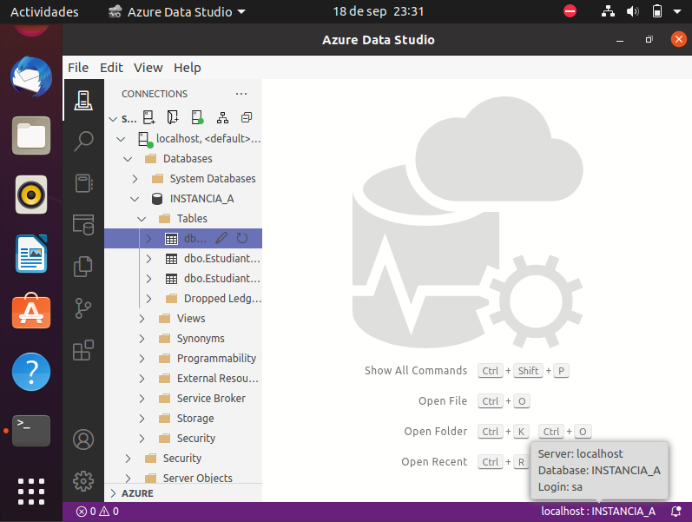

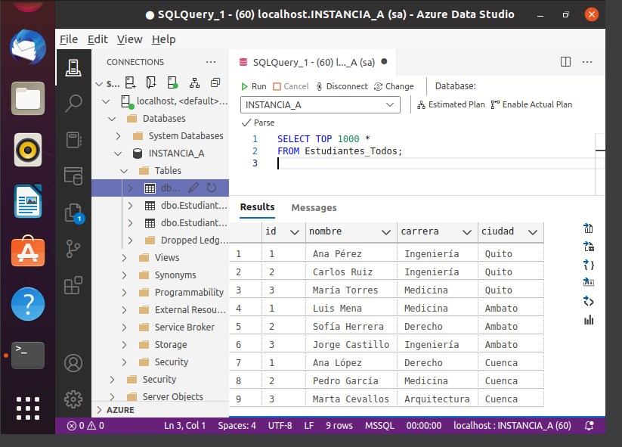

* 1. **Resultados obtenidos**

Se logró instalar correctamente SQL Server en Ubuntu desde la terminal y configurar su funcionamiento. También se estableció conexión con SQL Server desde Windows y Ubuntu mediante interfaces gráficas y comandos. Se creó exitosamente una nueva instancia con su respectiva base de datos y tablas, verificando que todos los datos fueran visibles desde las diferentes plataformas.

* 1. **Habilidades blandas empleadas en la práctica**

☒ Liderazgo

☒ Trabajo en equipo

* Comunicación asertiva
* La empatía
* Pensamiento crítico
* Flexibilidad

☒ La resolución de conflictos

* Adaptabilidad

☒ Responsabilidad

* 1. **Conclusiones**

Cada instancia en SQL Server es independiente y permite trabajar sin afectar a las demás. Esta práctica permitió familiarizarse con el proceso de instalación, configuración y conexión entre sistemas operativos distintos. Además, se comprobó que es posible compartir bases de datos entre diferentes entornos y trabajar simultáneamente.

* 1. **Recomendaciones**
     + Evitar crear demasiadas instancias para no sobrecargar el sistema.
     + Mantener documentadas las credenciales de acceso.
     + Comprobar siempre que los servicios estén activos antes de conectarse.
     + Utilizar herramientas gráficas como Azure Data Studio para facilitar la administración.
  2. **Referencias bibliográficas**

1. T. Connolly y C. Begg, Database Systems: A Practical Approach to Design, Implementation, and Management, 6th ed. Pearson, 2015.
2. R. Elmasri y S. Navathe, Fundamentals of Database Systems, 7th ed. Pearson, 2016.
3. Microsoft, "What is a relational database?" [En línea]. Disponible en: [https://azure.microsoft.com/es-es/resources/cloud-computing-dictionary/what-is-a-](https://azure.microsoft.com/es-es/resources/cloud-computing-dictionary/what-is-a-relational-database/) [relational-database/](https://azure.microsoft.com/es-es/resources/cloud-computing-dictionary/what-is-a-relational-database/)
   1. **Anexos**